Основные технические характеристики закупаемых товаров/работ/ услуг
к тендеру «покупка (изготовление) стелл»
(наименование тендера)
Наименование подразделения-инициатора закупки:_ДЭО__
Дата предоставления_22.05.2026г Срок исполнения_________
Требуемые технические и качественные характеристики закупаемых товаров/работ/ услуг (подробное и полное описание):
№ п/п | Наименование приобретаемых товаров | Ед.  изме-рения | Кол- во | Модель | Требования к качеству, техническим характеристикам, безопасности, функциональным характеристикам (потребительским свойствам), размерам, упаковке, отгрузке товара и иные необходимые показатели | Комментарии
1 | Стелла | шт | 2 |  | 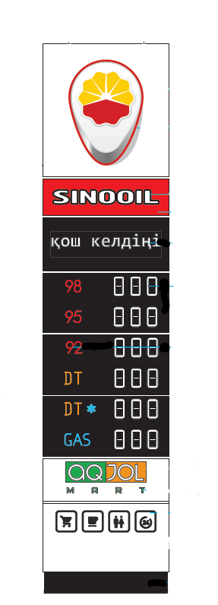  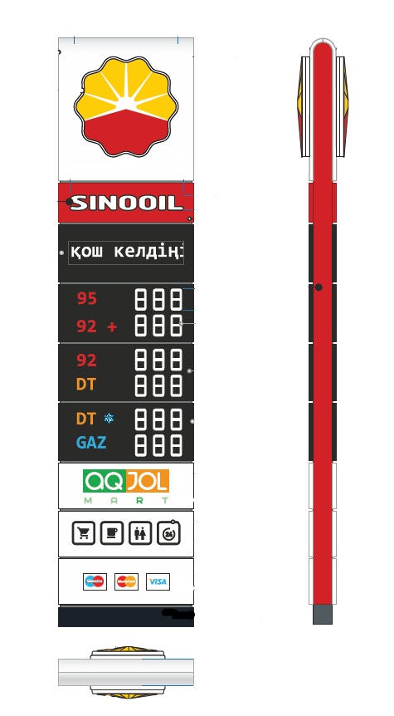 | АЗС №2, расположенного по адресу г. Актобе, пр. 312 Стрелковой дивизии, 32, АЗС №10, г. Актобе,Промзона участок 417
2 | Стелла | шт | 5 |  |  | Шымкентский филиал  АЗС№14, г. Шымкент, Каратауский район, 191 квартал, здание 1457  АЗС№15, Туркестанская область, Сайрамский район, с/о Жибек-Жолы ,с. Жибек жолы, квартал 046  АЗС№24, г. Шымкент, Каратауский район, квартал 073 уч.443  АЗС№29, Туркестансакя область, Тюлькубасский район, Жаскешуский с/о, с. Жаскешу 24 квартал, участок 1144АЗС  №36, Туркестанская область, г. Туркестан кварт, 162 уч. 308
3 | Стелла | шт | 1 |  |  | Атырауский филиал  АЗС№2 (г. Атырау, ул.Амандосова 9А)

Технические характеристики для всех стелл:
Стела ценовая высотой 8200 мм на 6 видов топлива и бегущей строкой. Верхняя панель
крашеная алюминиевая панель, RAL 9003
2. Товарный знак (световой короб, выносной)
Лицевая часть: формованный белый светорассеивающий пластик толщиной 3 мм
с нанесенными пленками: Oracal 8500-034, Oracal 8500-031 и 3M 7755 520 Chrome или аналоги.
3. Боковины красного цвета, RAL 3020.
Контражурная засветка с красным цветом свечения
4. Надпись «SINOOIL»
Лицевая часть: формованный белый светорассеивающий пластик толщиной 3 мм.
Боковины: черная пленка Oracal 8500-070, нанесена до формования
5. Электронная бегущая строка
Матричная бегущая строка, с поддержкой русского и казахского языка (қош келдіңіздер!), времени и температуры (320 на 1600), белое свечение
6. Ценовая строка
Высота символа - 300 мм, белое свечение
7. Ценовой планшет
Минеральное тонированное стекло. Цвет профиля - черный, RAL 9004. Деколь, RAL 9005 (черный)
8. Пиктограммы / виды услуг
Формованный белый светорассеивающий пластик с предварительным нанесением пленки Oracal 8500-070, подсвечен белыми светодиодами
9. Брендовая панель "AQJOL"-формованный светопропускающий пластик толщиной 3 мм (в 2 уровняю аппликация до формовки). Надпись "MART"-плоский светорассеивающий пластик толщиной 3 мм с аппликацией 3М 3630-106 или аналоги.
10. Индикация видов топлива электронные. Меняется с пульта.
Виды топлива подсвечиваются белым LED, накрывается тонированным в нужный цвет светопропускающим сегментом.. Снежинка - динамический светодиодный модуль с возможностью отключения на летний период.
11. Цоколь
Крашеный металл, RAL 9004
14. Боковая панель
Крашеный алюминий, RAL 3020

Исполнитель; ФИО

